国家智慧教育公共服务平台网络安全宣传教育专栏注册与答题流程说明
- 首先点击以下链接访问网址：http://www.smartedu.cn/wlaq.点击右上角进行注册或登录。【首次登录需要点击注册】
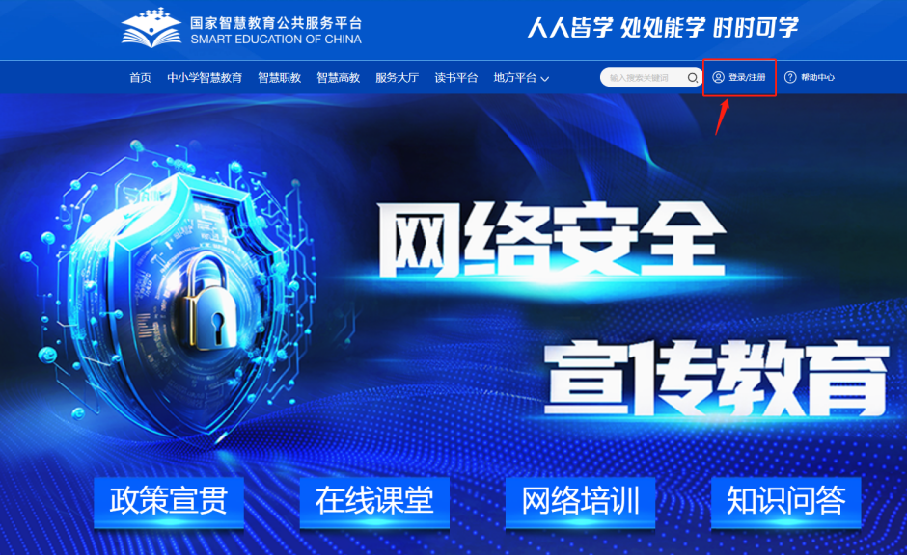

- 点击注册按钮后出现以下界面，填写手机号信息后点击注册通行证。
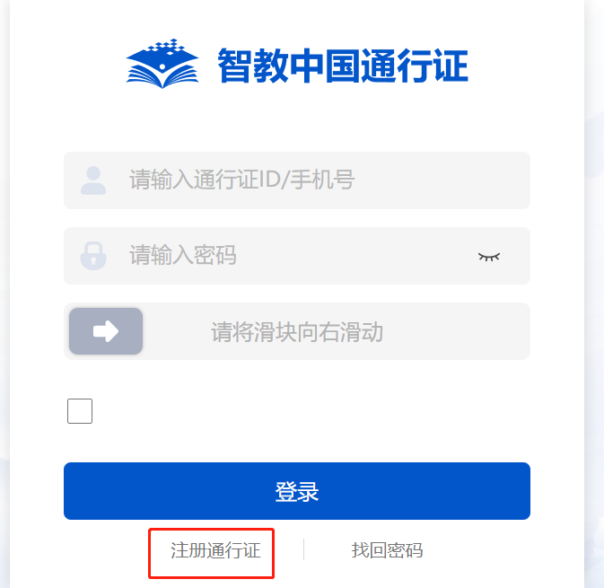
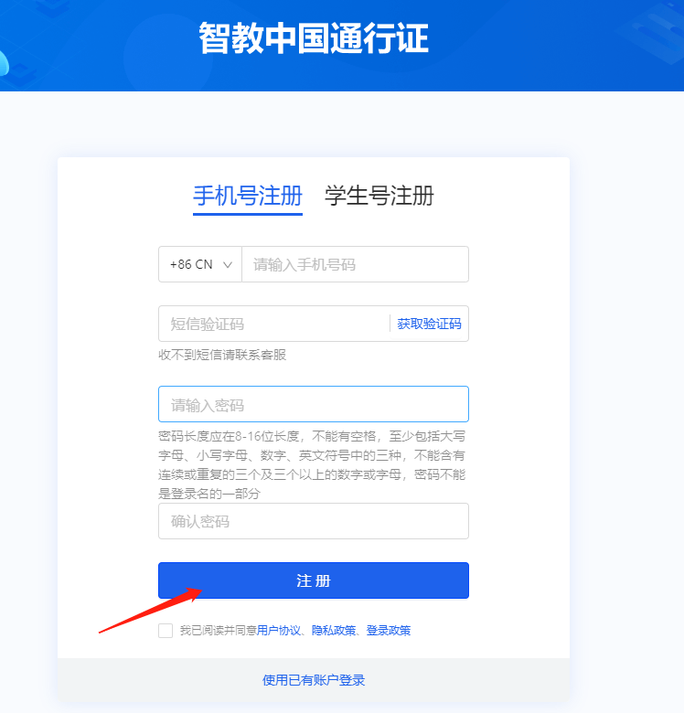
3、用户身份选择“学生”或者“老师”，注意除前三个必填选项之外，学校务必填写中国矿业大学，点击完成。
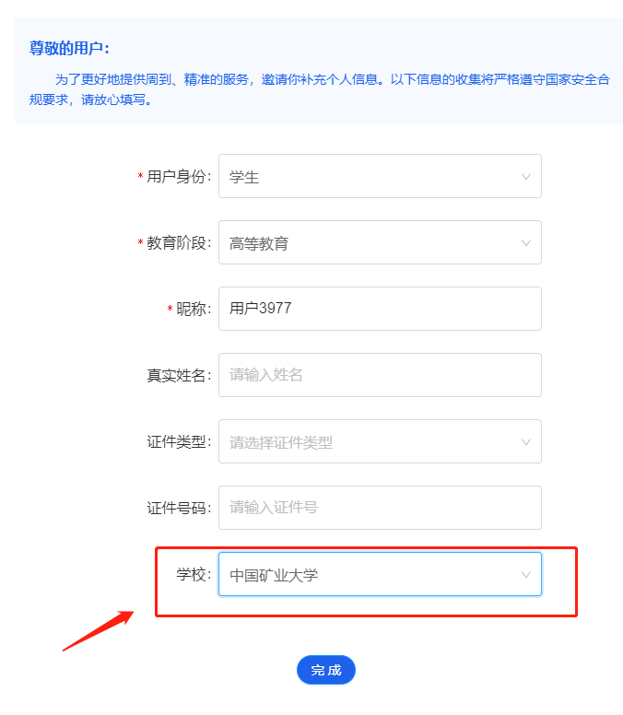
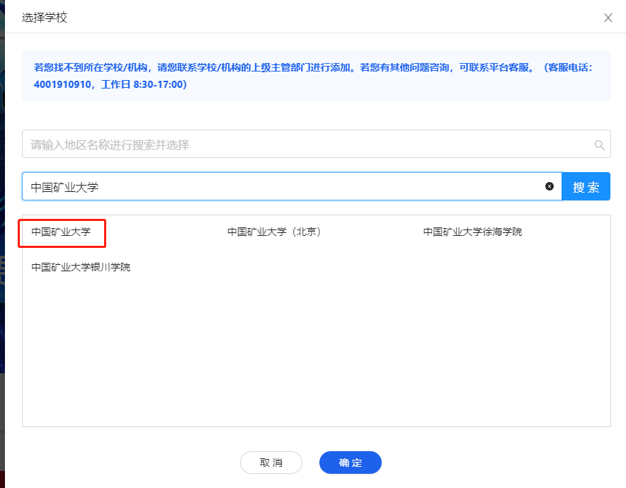
- 通过点击首页知识问答进入答题页面。

- 答题完成后点击下载证书，输入真实姓名，点击提交信息，领取您的证书。
